- Компоненты и общая архитектура
- Микросервис "Website": отвечает за управление пользователями и чат-комнатами. Здесь пользователи могут зарегистрироваться, войти в систему, создать чат-комнату, найти комнаты и отправить сообщения.
- Микросервис WebSocket "Chat": обрабатывает соединения WebSocket для чат-комнат, передавая сообщения между пользователями в одной и той же комнате.
- База данных (PostgreSQL): хранит данные о пользователях, чат-комнатах и сообщениях.
- Nginx: выступает в роли обратного прокси, перенаправляя HTTP-запросы к микросервису "Website" и WebSocket-соединения к микросервису "Chat".

- Принципы работы каждого компонента
  - Микросервис "Website"
- Управление пользователями: пользователи могут создать новый аккаунт, указав email, имя пользователя и пароль. При регистрации система сохраняет эти данные в таблице users в зашифрованном виде.
- Авторизация: при входе пользователя система проверяет учетные данные и, если они верны, создает JWT-токен для дальнейшей аутентификации. Этот токен сохраняется в cookies браузера для использования в последующих запросах.
- Создание комнаты: авторизованный пользователь может создать новую комнату. Информация о комнате сохраняется в таблице chat_rooms вместе с идентификатором создателя комнаты.
- Поиск комнат: пользователь может искать чат-комнаты по имени, чтобы присоединиться к уже существующим беседам.
- Удаление комнаты: только владелец комнаты может ее удалить. При удалении комнаты также удаляются все сообщения в ней.
  - Микросервис WebSocket "Chat"
- Управление WebSocket-соединениями: когда пользователь входит в чат-комнату, устанавливается WebSocket-соединение с микросервисом по пути /ws/{room_name}, где room_name — это имя комнаты.
- Отправка и получение сообщений: после успешного подключения пользователь может отправлять сообщения другим участникам. Сообщение передается микросервису "Chat", который затем передает его всем пользователям, подключенным к этой комнате.
- Хранение сообщений: каждое новое сообщение сохраняется в таблице messages с содержимым, именем отправителя и временем отправки.
  - База данных (PostgreSQL)
- Таблица users: хранит информацию о пользователях, включая id, email, username, и hashed_password.
- Таблица chat_rooms: хранит информацию о чат-комнатах, включая id, name (имя комнаты) и owner_id (идентификатор создателя).
- Таблица messages: хранит сообщения, включая id, content (текст сообщения), room_id (идентификатор комнаты), username (имя отправителя), и timestamp (время отправки).
  - Nginx
- Перенаправление HTTP-запросов: HTTP-запросы пользователей перенаправляются на микросервис "Website", включая запросы на вход в систему, регистрацию, создание и поиск чат-комнат.
- Перенаправление WebSocket-соединений: WebSocket-соединения перенаправляются на микросервис "Chat", обеспечивая обмен сообщениями в реальном времени между пользователями в комнате.
- Процесс работы системы
- Пользователь заходит на главную страницу: ему предлагается зарегистрироваться или войти в систему.
- Создание комнаты: после входа в систему пользователь может создать новую комнату или найти существующие комнаты для присоединения.
- Вход в комнату: при входе в комнату устанавливается WebSocket-соединение, позволяя пользователю отправлять и получать сообщения в режиме реального времени.
- Отправка и получение сообщений: сообщения передаются всем пользователям в комнате через WebSocket, а также сохраняются в базе данных для возможности последующего просмотра.
- Завершение сеанса: при отключении пользователя от комнаты соединение WebSocket закрывается.
- Тестирование функций

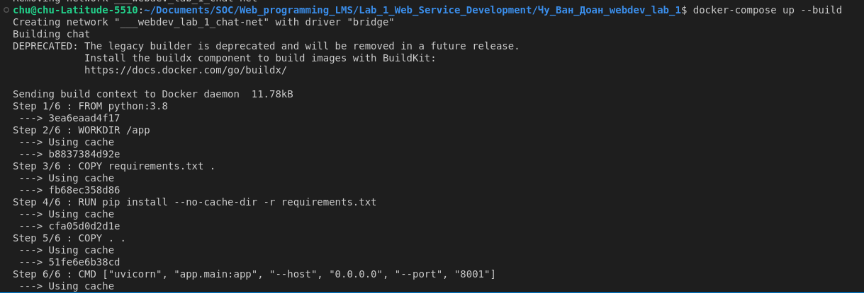
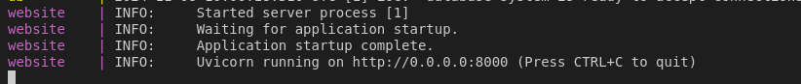
Рисунок 1: построение и запуск сервисов

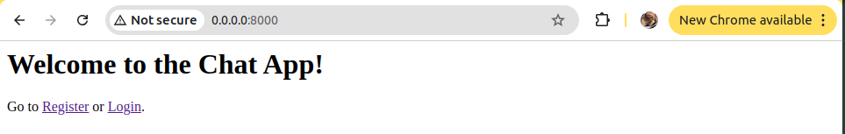
Рисунок 2: интерфейс при открытии веб-страницы
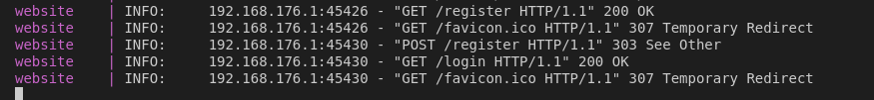
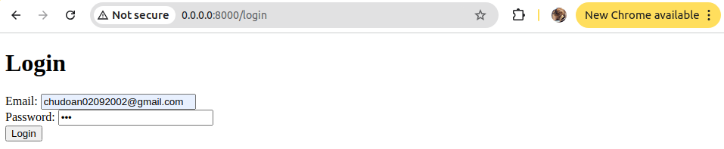
Рисунок 3: Регистрация пользователя прошла успешно, переходите к входу.

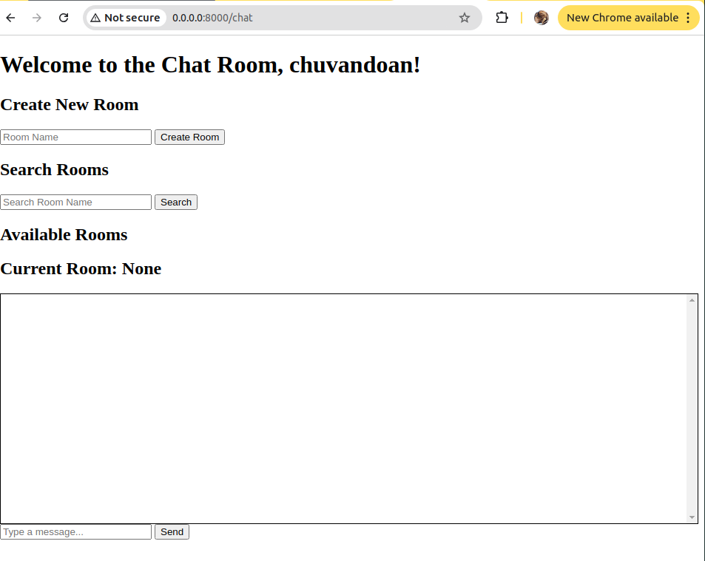
Рисунок 4: Вход выполнен успешно, пользователь перенаправлен на интерфейс использования веб-сайта

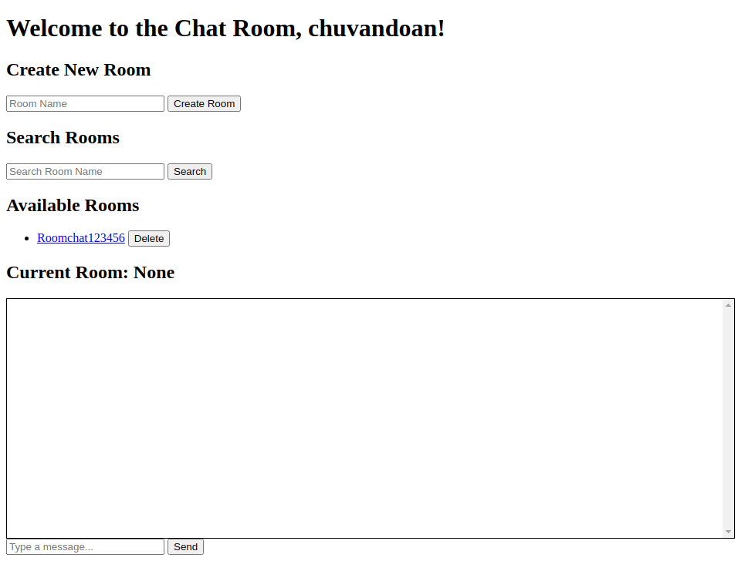
Рисунок 5: создание чата

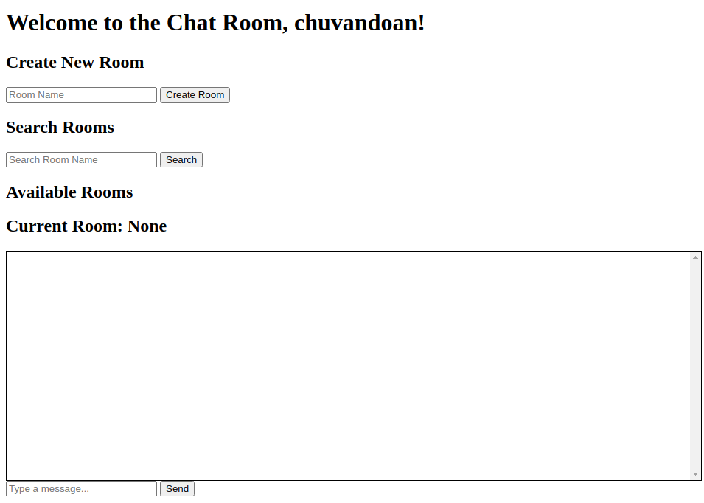
Рисунок 6: удаление чата

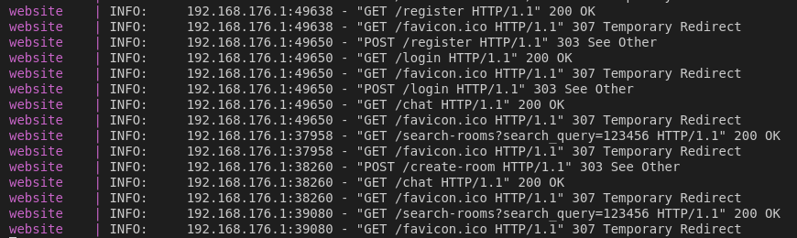
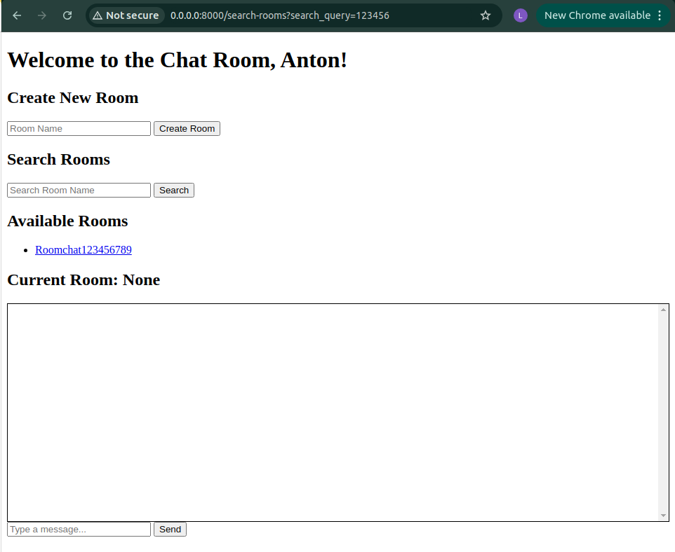
Рисунок 7: Создайте нового пользователя и попробуйте найти название чата.

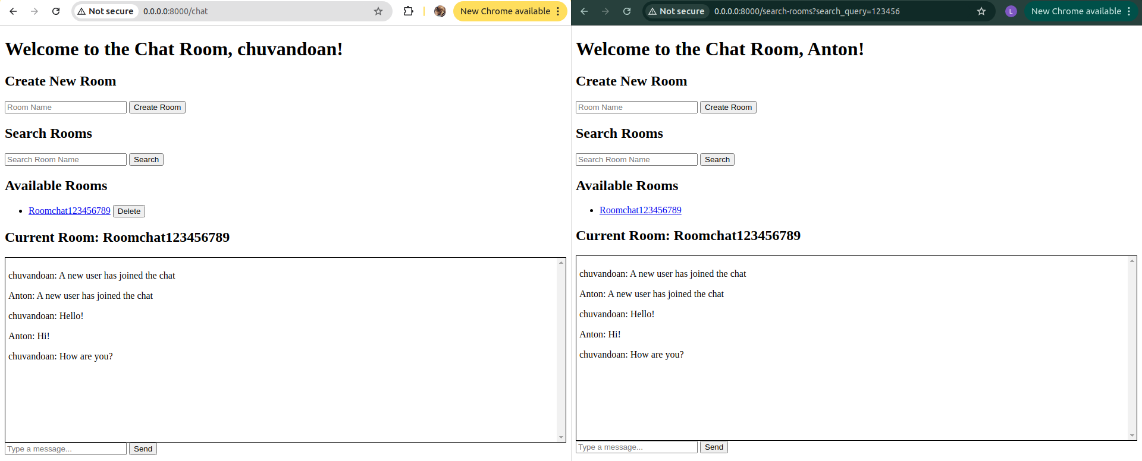
Рисунок 8: два пользователя присоединяются к чату и обмениваются сообщениями

